iPad Informationen für Eltern
Garantie – Reparatur – Support - Versicherung - Schulwechsel - Kontrolle – Apps - Einstellungen
Inhaltsverzeichnis
1. Hilfe- und Kontaktnummern 2
1.1. iPad Support von Hersteller Apple 2
1.2. iPad Support vom Lieferanten ACP TechRent 2
1.3. OeAD Unterstützung für Erziehungsberechtigte 2
1.4. Versicherung 2
2. Garantie, Reparatur, Support und Neukauf 3
2.1. Registrierung auf justedu.at 3
2.2. Ticket für Garantie, Reparatur und Support erstellen 3
3. iPad Code vergessen 5
4. Schulwechsel 6
4.1. Schulwechsel an eine andere „iPad-Schule“ 6
4.2. Schulwechsel an eine Schule ohne iPads: Gerätebörse 6
5. iPad Einschränkungen und Kontrolle für Eltern 7
5.1. Bildschirmzeit 7
5.2. Mediennutzungsvertrag & Internet-Policy 7
5.3. Weitere Informationen für Eltern 7
6. iPad Einstellungen 8
6.1. iPad Schutzhülle einsetzen und Tastatur verbinden 8
6.2. Weitere wichtige iPad Einstellungen 8
7. Apps und Unternehmensportal 8
7.1. Verwaltete Apple-ID und Unternehmensportal 8
7.2. Private Apple-ID und App-Store 8
8. Speicherplatz 9
8.1. OneDrive als Cloud Speicher festlegen 9
8.2. Fotos und Videos auf OneDrive speichern 10

Andreas Renner
IT-Regionalbetreuer für die Bildungsdirektion Vorarlberg Präs/1a
ARGE Leiter IT/NW für die PH Vorarlberg
Email: andreas.renner@bildung.gv.at

Ich danke
Philipp Varga vom BG und BRG Feldkirch Rebberggasse
Nadine Peschl vom BG Lustenau

Hilfe- und Kontaktnummern

iPad Support von Hersteller Apple
Apple für Support und Service für Österreich
https://support.apple.com/de-at/contact
T: 0800 220325

iPad Support vom Lieferanten ACP TechRent
Garantie (4 Jahre), Reparatur und Neukauf
ACP TechRent GmbH, Ernst-Krenek-Gasse 4, 1230 Wien
https://www.justedu.at/
info@acptechrent.at
T: +43 1 813 0000 0

OeAD Unterstützung für Erziehungsberechtigte
Der OeAD begleitet als Agentur des BMBWF die Geräteinitiative „Digitales Lernen“.

Unterstützungsseite für Erziehungsberechtigte:
https://digitaleslernen.oead.at/de/fuer-eltern

Email: digitaleslernen@oead.at
Tel.: +43 720 080 356 (zum Ortstarif) Mo. - Fr. (werktags): 8:00 − 15:00 Uhr

Versicherung

Über die Garantieleistung (4 Jahre) hinaus können zusätzliche Versicherungen abgeschlossen werden. Bitte prüfen Sie zuvor eventuellen Versicherungsschutz über ihre Haushaltsversicherung.

justEDU Rundum-sorglos-Paket für iPad
https://www.justedu.at/justedu-rundum-sorglos-paket/

Weitere Versicherungsinformationen:
https://digitaleslernen.oead.at/de/fuer-eltern/geraete-support/garantie-versicherung#c46188

Garantie, Reparatur, Support und Neukauf

Die iPads mit Zubehör und 4 Jahren Garantie wurden von der Bundesbeschaffungsgesellschaft (BBG) in sehr großen Stückzahlen ausgeschrieben. Der Bestbieter, ACP Techrent GmbH, bietet über die Webseite https://www.justedu.at/ eine Plattform für Garantie, Reparatur und Neukauf. Die Preise für alle Komponenten sind sehr attraktiv. (Stand Jänner 2023)

Bei Tausch oder Neukauf muss das iPad dem Apple School Manager ihrer Schule zugewiesen werden. Das können nur zertifizierte Apple Händler durchführen. Dazu braucht der Händler die Organisations-ID des Apple Schoolmanagers der Schule.
Meine Schule: Organisations-ID: 123456789

Geräte aus anderen Quellen, Amazon, Versandhäuser, Elektronikketten lassen sich nur mit größerem Aufwand oder gar nicht in die Verwaltung Ihrer Schule einbinden. Die Fernverwaltung ist eine gesetzliche Voraussetzung für die Verwendung der Geräte im Unterricht (Schulunterrichts-Digitalisierungs-Gesetz)

Registrierung auf justedu.at
Für Garantie, Reparatur oder Neukauf müssen Sie sich an ACP TechRent wenden.
Eine Anleitung zur Registrierung finden Sie hier:
https://www.justedu.at/anleitung-registrierung/

Ticket für Garantie, Reparatur und Support erstellen
Anleitung: Quelle
https://www.justedu.at/wp-content/uploads/2022/11/justEDU_anleitung-ticket-erstellen-official.pdf

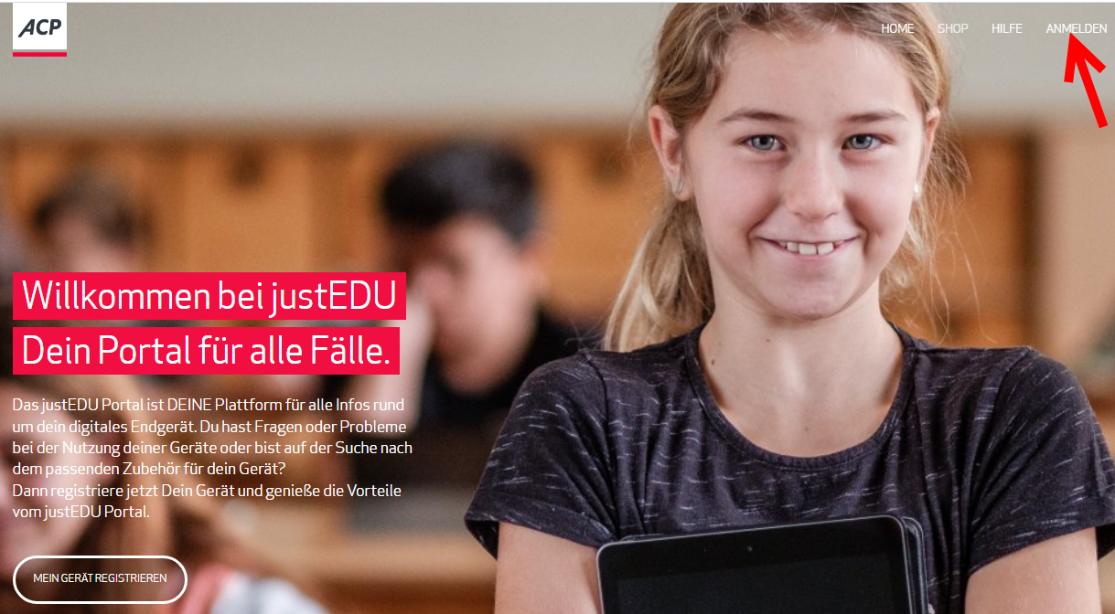 | Um ein Ticket erstellen zu können, melden Sie Sich vorher mit Ihrem Konto bei justEdu an.  https://www.justedu.at/account/  Wenn Sie noch kein Konto haben, klicken Sie auf „Anmelden“ und weiter auf „Registrieren“ (Videoanleitung)  https://www.justedu.at/anleitung-registrierung/
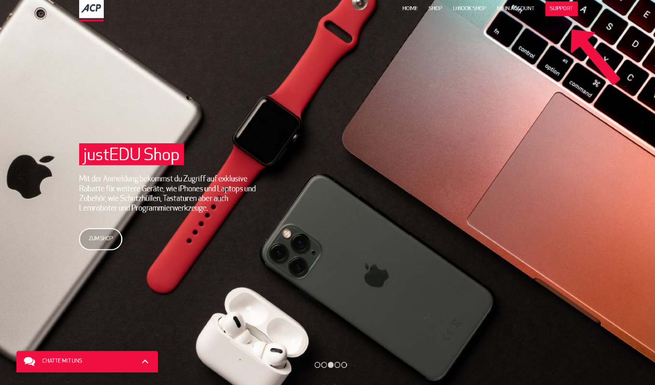 | 1.  Klicken Sie auf „Support“ um den Vorgang zu beginnen
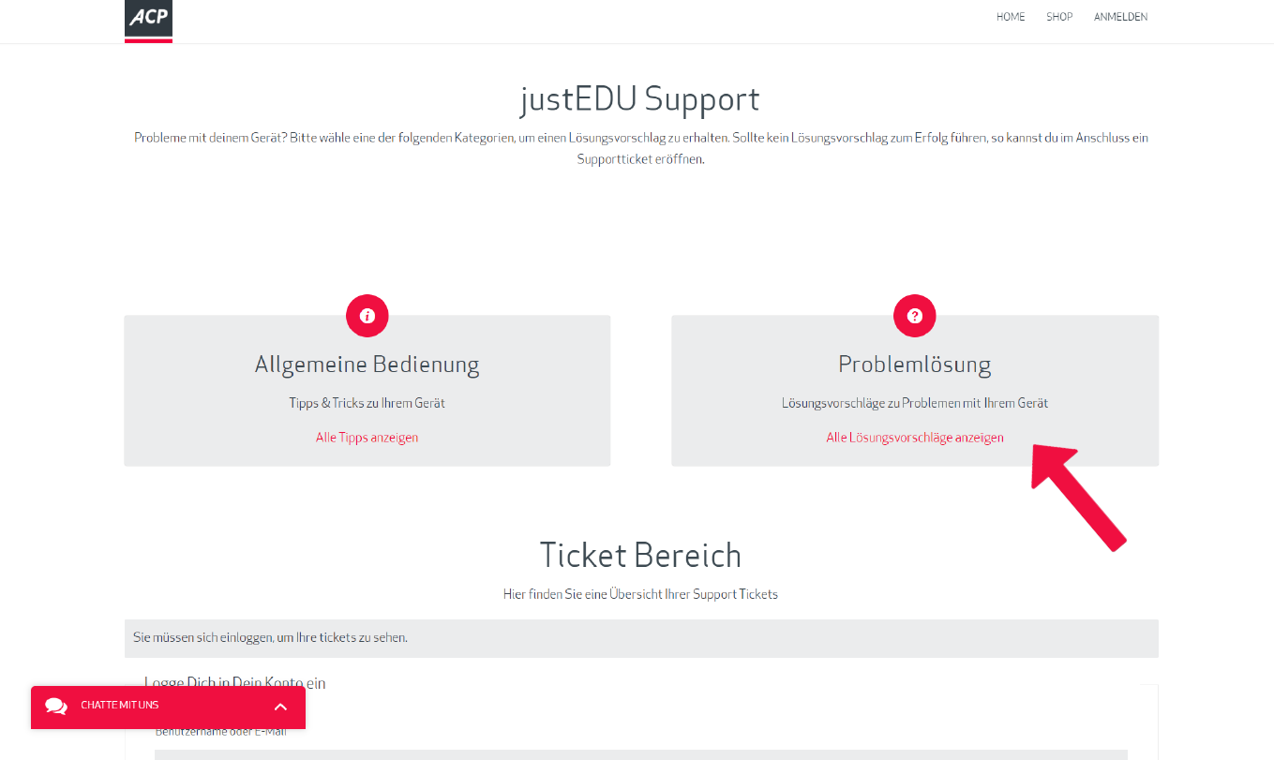 | 2.  Klicken Sie auf „Problemlösung“ , um die Lösung zu Ihrer Frage zu finden
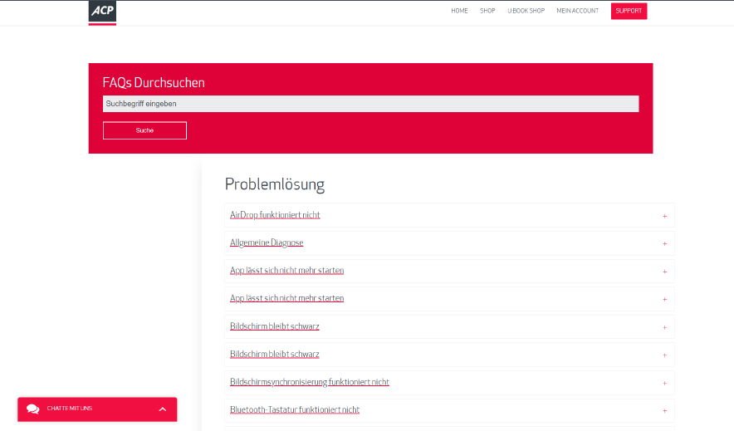 | 3.  Geben Sie einen Suchbegriff ein oder wählen Sie eine der aufgelisteten Problemlösungen aus
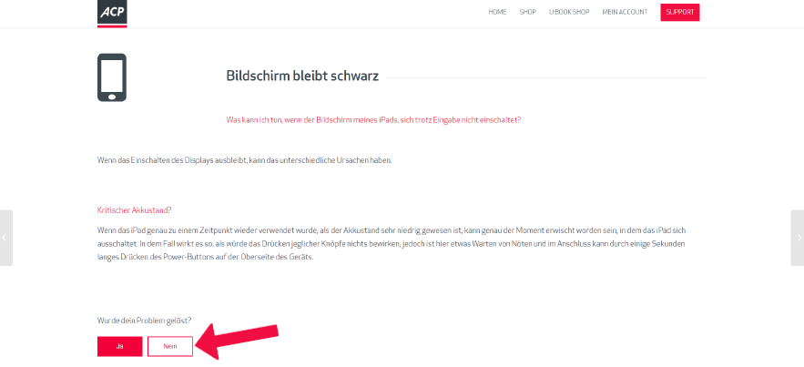 | 4.  Hat die vorgeschlagene Problemlösung nicht geholfen, klicken Sie auf „Nein“ (je nach Problemlösung können mehrere Vorschläge kommen)
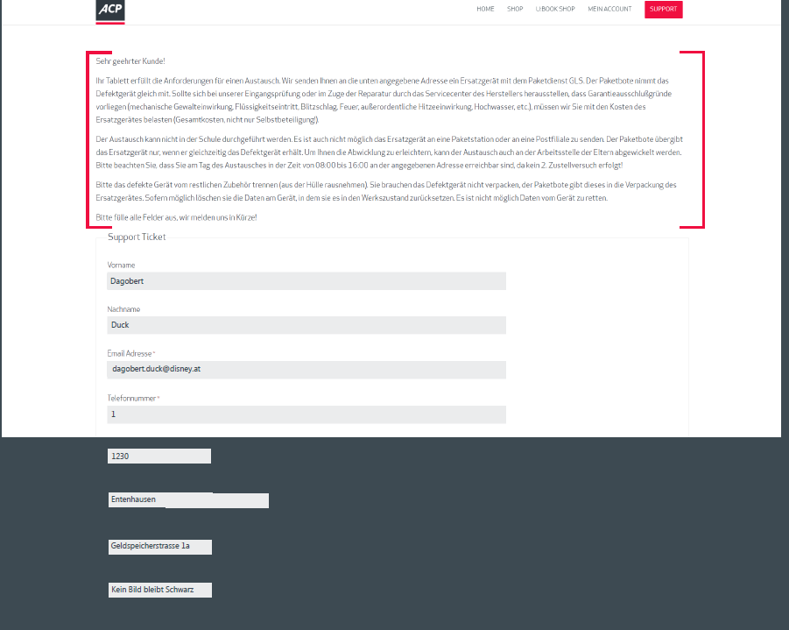 | 5.  Sollte keine der Lösungsvorschläge Ihr Problem gelöst haben, öffnet sich ein Ticket [ ] Bitte beachten!  Sie haben die Möglichkeit Bilder hochzuladen, um uns Ihr Problem genauer zu beschreiben.  Bitte lesen Sie den Hinweistext und setzen Sie den Haken.  Klicken Sie auf „Ticket Absenden“ um die Erstellung des Tickets abzuschließen. Eine Bestätigung der Erstellung wird Ihnen  per Mail zugeschickt. Ein Mitarbeiter der Serviceabteilung wird sich in Kürze bei Ihnen melden
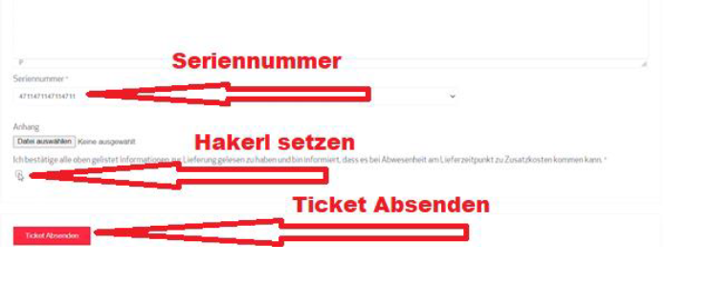 | 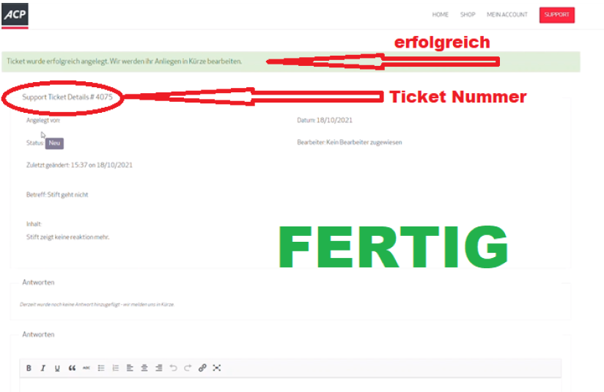
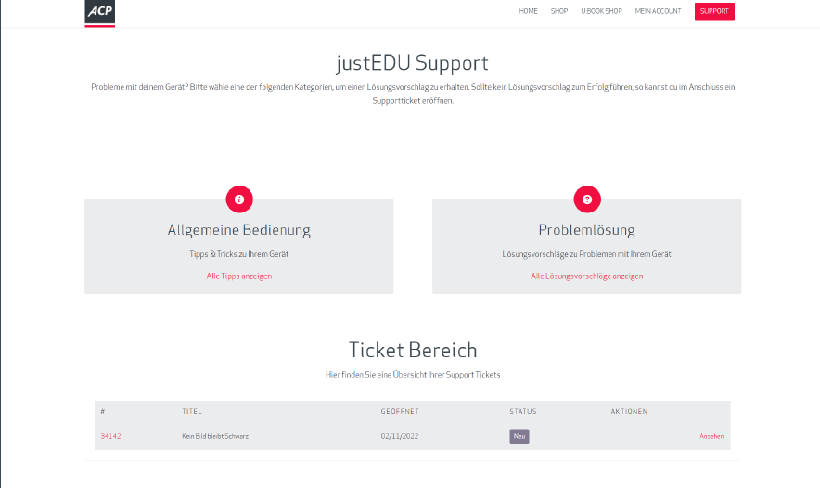 | 6. Im Ticketbereich sehen Sie alle Ihre Tickets mit dem jeweiligen Status aufgelistet  Kontaktdaten:  ACP TechRent GmbH  Ernst-Krenek-Gasse 4  1230 Wien  info@acptechrent.at  T: +43 1 813 0000 0

iPad Code vergessen

Gelegentlich vergessen Schüler:innen den Code zum Entsperren des iPads.
Bitte nicht mehrfach herumprobieren, da so das iPad „tief-gesperrt“ wird. Dann können wir das iPad nur noch durch aufwendiges Zurücksetzen in den Originalzustand reparieren.
Sollte Ihr Kind den Code vergessen haben, melden Sie sich bitte gleich bei
Herrn/Frau .........................................................

Wurde nicht zu viel herumprobiert, können wir das Problem oft online und schnell lösen. Anderenfalls wird es für uns recht aufwendig und dauert seine Zeit.

Schulwechsel

Schulwechsel an eine andere „iPad-Schule“
Mit Semesterende wechseln ein paar SchülerInnen die Schule. Bei unseren iPads sollten die Geräte über DEP der neuen Schule zugewiesen werden.

Schritte
1. Zuordnung des iPads im Apple School Manager der alten Schule löschen.
Am meine Schule macht das
Frau/Herr ...............................................

2. Email an Susanne Schlögel: susanne.schloegel@acptechrent.at Telefonnummer: +43(1)8130000
Inhalt:
- Schulkennzahl der neuen Schule
- Seriennummer des iPads
- Apple Schoolmanager Organisations-ID der neuen Schule: Neue Schule ASM Organisations-ID
Die Durchführung könnte taggleich erfolgen.

Geräteinfos: https://digitaleslernen.oead.at/de/fuer-schulen/geraeteinformationen#c46371

Schulwechsel an eine Schule ohne iPads: Gerätebörse
Bei der Geräteinitiative „Digitales Lernen“ konnte jede teilnahmeberechtigte Schule aus verschiedenen Gerätetypen wählen. Dadurch kann es sein, dass beim Schulwechsel Ihres Kindes an der neuen Schule ein anderes Gerät benötigt wird. Die Gerätebörse ist ein optionales, kostenpflichtiges und nachhaltiges Angebot für Erziehungsberechtigte, welches vom BMBWF unterstützt wird.

https://digitaleslernen.oead.at/de/fuer-eltern/geraete-support/geraeteboerse

iPad Einschränkungen und Kontrolle für Eltern

Von Philipp Varga, https://digbi.at/ BG und BRG Feldkirch Rebberggasse:

Bildschirmzeit
Mit der Funktion „Bildschirmzeit“ können Auszeiten geplant werden, das heißt es kann zum Beispiel festgelegt werden, dass Apps auf dem iPad von 22:00 – 07:00 Uhr nicht verwendet werden können. Zudem können Sie Inhalte, Einkäufe, Apps und vieles mehr beschränken.
Einstellungen Bildschirmzeit Bildschirmzeit aktivieren

Mediennutzungsvertrag & Internet-Policy
Um Streit oder Diskussionen über die Smartphone-, Computer-, Fernseh oder Internetnutzung zu vermeiden, kann ein gemeinsam und frühzeitig erstellter Mediennutzungsvertrag helfen.

https://www.mediennutzungsvertrag.de/

Zudem muss jede Schule eine Internet-Policy definieren und einfordern. Diese finden sie meist auf der Homepage der Schule oder Sie wird den Kindern in anderer Form ausgehändigt.

Weitere Informationen für Eltern
https://www.medien-kindersicher.de/startseite
https://digbi.at/digitale-sammlungen/ipad-sammlung/infos-eltern/

iPad Einstellungen

iPad Schutzhülle einsetzen und Tastatur verbinden
iPad in justedu-Schutzhülle einsetzen und Bluetooth Tastatur verbinden - YouTube

Weitere wichtige iPad Einstellungen
https://digbi.at/digitale-sammlungen/ipad-sammlung/ipad-einstellungen/

Apps und Unternehmensportal

Verwaltete Apple-ID und Unternehmensportal
Die Schüler:innen sind automatisch mit ihrem Schul-Account (vorname.nachname@meineSchule.at) auf dem iPad eingeloggt. Mit dieser verwalteten Apple-ID. haben Sie Zugang zum schulinternen App-Store namens „Unternehmensportal“. Hier stellt die Schule Apps bereit. Die Verwendung dieses Schul-Accounts ist in der Schule Pflicht und Voraussetzung für wichtige, schulbezogene Werkzeuge und Konfigurationen.

Private Apple-ID und App-Store

Der „normale“ App Store von Apple ist für Schüler:innen mit dieser Schul-Apple-ID blockiert. Man kann also keine Apps, wie z.B. Tik-Tok, Instagram ... vom „App Store“ herunterladen.

Sollten Schüler:innen eigene Apps herunterladen wollen, benötigen Sie für den „privaten“ Teil des iPads eine persönliche Apple ID. Diese kann man über https://appleid.apple.com/account anlegen oder, falls vorhanden, direkt im App-Store oder am iPad anmelden.  Schüler:innen können erst ab 14 Jahren eine eigene Apple-ID anlegen. Davor muss von den Eltern für die Kinder eine ID angelegt werden oder es kann die Apple-ID eines Elternteils verwendet werden.  Im Apple App-Store kann man sich mit der privaten Apple-ID anmelden und Apps herunterladen und installieren. | 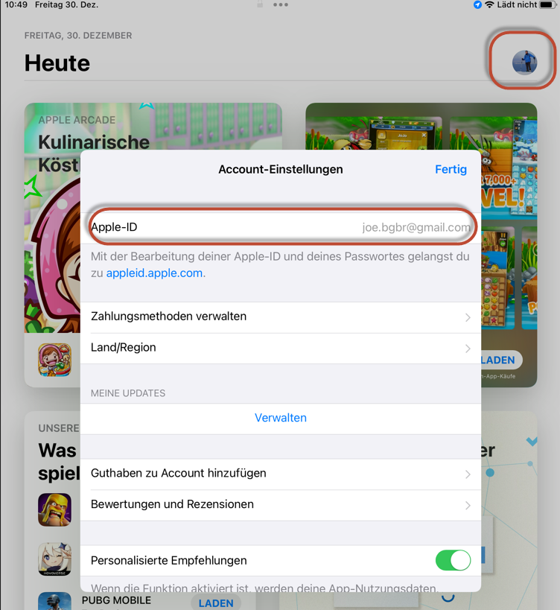

Speicherplatz

Da das iPad nur eine Speicherkapazität von 32 GB (Geräte von 2021) und 64GB (Geräte von 2021) hat, sollten Fotos, Musik, Dokumente und andere Dateien in der bereitgestellten OneDrive Cloud abgespeichert werden. Hier stehen 1TB Speicherplatz zur Verfügung.

OneDrive als Cloud Speicher festlegen

wir befinden uns auf einem Apple Gerät und darum ist standardmäßig der iCloud Drive als Cloud Speicher eingestellt. Die Mehrzahl unserer Cloud Anwendungen dürfte weiterhin im Office365 Portal liegen. So wird es Sinn machen, OneDrive als Cloudspeicher zur Verfügung zu stellen.

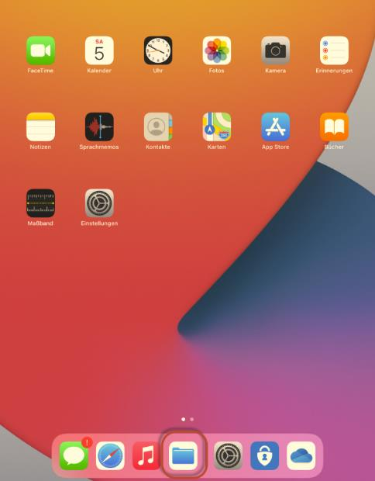 | 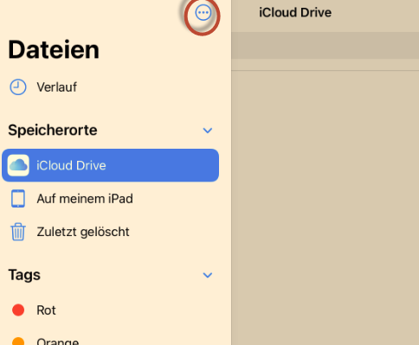  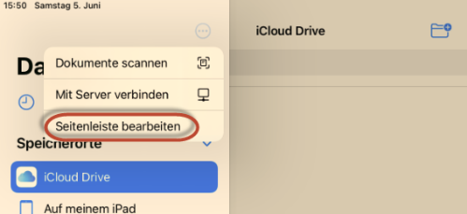

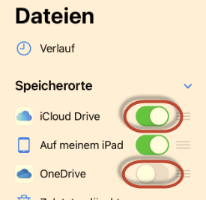 | Optional kann man den iCloud Drive deaktivieren, um OneDrive zu forcieren. Es fehlen zurzeit die Erfahrungen.  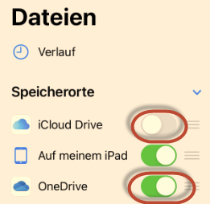 | 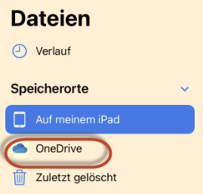

Fotos und Videos auf OneDrive speichern

Tippen Sie in der OneDrive-App auf Ihr Kontobild: | Einstellungen
Kameraupload | Videos einschließen
Jetzt kann man über das Kamera Icon in OneDrive Bilder ... fast direkt nach OneDrive laden.

